  РОССИЙСКОЕ АГЕНТСТВО  ПО ПАТЕНТАМ И ТОВАРНЫМ ЗНАКАМ
  (19) RU (11) 2114978 (13) C1
  (51) 6 E21B23/00, E21B31/18
(12) ОПИСАНИЕ ИЗОБРЕТЕНИЯ
к патенту Российской Федерации
Статус: может прекратить действие в соответствии со ст. 30 Патентного закона

(21) 96116208/03 (22) 1996.08.08
(46) 1998.07.10
(56) 1. Зайцев Ю.В. и др. Справочное пособие по газлифтному способу эксплуатац ии скважин. - М.: Недра, 1984, с.130. 2. SU, авторское свидетельство, 1645 444, кл. E 21 B 23/00, 1991. 3. Зайцев Ю.В. и др. Справочное пос обие по га злифтному способу эксплуатации скважин. - М.: Недра, 1984, с.131.
(71) (73) Шарифов Махир Зафар оглы; Егорин Олег Анатольевич
(72) Шарифов Махир Зафар оглы; Егорин О.А.; Анатоллы Фикрет Назим оглы; Леонов В.А.; Ермошин А.Н.; Сухарев С.Е.; Кузнецов Н.Н.; Попова Е.М.
(54) УНИВЕРСАЛЬНЫЙ СКВАЖИННЫЙ ИНСТРУМЕНТ
Использование: универсальный скважинный инструмент предназначен для установки и извлечения скваженных клапанов или приборов из посадочных ниппелей или карманов. Универсальный скважинный инструмент включает полый корпус с продольными прорезями и окнами, внутри которого установлен подпружиненный шток, связанный с ним через штифт, срезаемый под большим усилием. Снаружи корпуса установлена подпружиненная цанга с лепестками, расположенными в продольных окнах. Ограничители цанги расположены в продольных прорезях корпуса. Шток выполнен о углубленными верхней и нижней расточками. На штоке установлены свободная или подпружиненная втулка с канавкой и зафиксированное кольцо на нижней расточке. На ограничителе установлены стопорные винты. На корпусе выполнены верхние и нижние сквозные каналы для штифтов, срезаемых под меньшим усилием. Использование вместо спускного и подъемного инструмента одного универсального повышает эффективность и снижает затраты на изготовление инструмента. 4 ил.

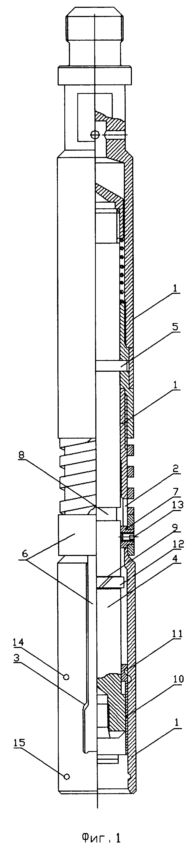
Фигура 1

Изобретение относится к технике нефтегазодобычи и может быть применено для установки и извлечения скважинных клапанов (приборов) из посадочных ниппелей или карманов мандрелей, а также для захвата замка проволоки (каната), головки штанги и подъема аварийных узлов из колонны насосных компрессорных труб.
Известен спускной инструмент ИСК [], включающий полый корпус со сквозными каналами для штифтов, срезаемых под меньшим усилием, внутри которого размещена втулка с внутренним винтом, связанная с ним через штифт и ограничитель хода втулки вниз. Этот инструмент не предусматривает захвата и извлечения клапанов или приборов из скважины.
Известен инструмент для установки и извлечения клапана [], включающий полый корпус с продольными прорезями, внутри которого размещены относительно него подпружиненный шток, связанный с ним через штифт, срезаемый под большим усилием, кольцо, подпружиненный ловитель в нижней части штока и направляющий элемент ловителя.
Известен подъемный инструмент ИЦ [], включающий полый корпус с продольными прорезями и окнами, внутри которого установлен подпружиненный шток, связанный с ним через штифт, срезаемый под большим усилием, а снаружи - подпружиненная цанга с лепестками, расположенными в продольных окнах, ограничители, установленные в продольной прорези корпуса и связанные с цангой.
Эти инструменты менее эффективны и надежны для установки скважинных клапанов (приборов) в посадочных ниппелях или газлифтных мандрелях, т.к. при этом срезают штифт, предназначенный для аварийных случаев. На практике газлифта этот штифт срезают, чтобы освободить инструмент от скважинного клапана (прибора) в случае его прихвата и заклинивания в посадочном ниппеле или мандрели в процессе его извлечения. Причем срез штифта осуществляется под большой нагрузкой, что часто приводит к повреждению нижнего торца инструмента. Кроме того, после среза штифта требуется полная разборка и сборка инструмента. Исходя из этого на практике газлифта используется отдельный инструмент, предназначенный только для установки клапанов или приборов.
Целью изобретения является повышение эффективности при одновременном расширении функциональных возможностей работы скважинного инструмента.
Положительный эффект от использования изобретения заключается в повышении эффективности и снижении затрат на изготовление инструмента, т.к. вместо спускного и подъемного инструмента используется один универсальный инструмент, выполняющий их функции.
Цель изобретения достигается тем, что шток выполнен с углубленными верхней и нижней расточками, на нем установлены свободная или подпружиненная втулка с канавкой и зафиксированное кольцо на нижней расточке, при этом на ограничителе установлены стопорные элементы, а на корпусе выполнены верхние и нижние сквозные каналы для штифтов, срезаемых под меньшим усилием. Это решение повышает эффективность и расширяет функциональные возможности работы скважинного инструмента, в частности обеспечивает выполнение операций по установке и извлечению клапанов (приборов) из посадочных ниппелей или газлифтных мандрелей с помощью одного инструмента.
На фигуре (Фигура 1) приводится общий вид универсального скважинного инструмента; Фигура 2- свободное рабочее положение цанги, предназначенной для захвата и извлечения скважинных клапанов и приборов; Фигура 3 и Фигура 4- фиксированное нерабочее положение цанги с целью обеспечения спуска скважинных клапанов и приборов.
Универсальный скважинный инструмент (Фигура 1 и Фигура 2) включает полый корпус 1 с продольными прорезями 2 и окнами 3, внутри которого размещен подпружиненный шток 4, связанный с ним через штифт 5, срезаемый под большим усилием. Снаружи корпуса 1 установлена подпружиненная цанга 6 с лепестками, расположенными в продольных окнах 3. Между продольными прорезями 2 корпуса 1 и штоком 4 размещены ограничители 7, взаимосвязанные с цангой 6. Шток 4 выполнен с углубленными верхней 8 и нижней 9 расточками. На штоке 4 установлены свободная или подпружиненная втулка 10 с канавкой 11 и зафиксированное кольцо 12 на нижней расточке 9, при этом на ограничителе 7 установлены стопорные элементы (винты) 13, а на корпусе 1 выполнены верхние 14 и нижние 15 сквозные каналы для штифтов 16, срезаемых под меньшим усилием (Фигура 3 и Фигура 4).
Универсальный инструмент при спуске скважинных клапанов и приборов работает следующим образом. Сначала подпружиненную цангу 6 поднимают вверх и фиксируют ее в нерабочем положении, вворачивая винты 13 ограничителя 7 в верхнюю расточку 8 штока 4. Затем инструмент одевают на головку 17 клапана или прибора 18. При этом подпружиненная втулка 10 перемещается вверх, упираясь на головку 17 (Фигура 4). А свободную втулку 10 фиксируют в корпусе 1 в заданном положении с помощью штифтов 16 (срезаемых под меньшим усилием), установленных в каналах 14 корпуса 1 и проходящих через канавки 11 втулки 10 (Фигура 3). Срезные штифты 16 также устанавливают в каналах 15 корпуса 1 для фиксации клапана или прибора 18. При этом свободную (не подпружиненную) втулку 10 упирают на головку 17, например путем дополнительного завинчивания нижней части корпуса 1 (Фигура 3, Фигура 4). При установке клапана или прибора 18 в посадочном ниппеле или в кармане мандрели скважины осуществляют механический удар яссом или создают дополнительную нагрузку на инструмент с помощью канатной техники или колонны штанг, срезают штифты 16 одновременно в каналах 14 и 15 (Фигура 3) или в канале 15 (Фигура 4) и освобождают инструмент от клапана или прибора 18.
Универсальный инструмент при извлечении скважинных клапанов и узлов работает следующим образом. Первоначально винты 13 на ограничителе 7 отворачивают и приводят цангу 6 в рабочее положение (Фигура 1, Фигура 2). При захвате головки 17 клапана 18 втулка 10 перемещается вверх, лепестки цанги 6 открываются и головка 17 проходит через них, затем лепестки цанги 6 возвращаются в исходное положение и захватывают торец головки 17. Затем осуществляют удар вверх гидравлическим или механическим яссом с помощью канатной техники, или натягивают колонну штанг вверх, тем самым извлекают захваченный клапан или узел из посадочного гнезда скважины. В случае невозможности освобождения клапана и узла из посадочного гнезда, создают механический удар или нагрузку на корпус 1 инструмента и срезают аварийный штифт 5 под большим усилием. После чего подпружиненный шток 4 перемещается вверх, и зафиксированное кольцо 12, упирая на ограничители 7, поднимает цангу 6 вверх. При этом лепестки цанги 6 открываются и освобождают головку 17, а затем извлекают инструмент из скважины.

ФОРМУЛА ИЗОБРЕТЕНИЯ

Универсальный скважинный инструмент, включающий полый корпус с продольными прорезями и окнами, внутри которого установлен подпружиненный шток, связанный с ним через штифт, срезаемый под большим усилием, а снаружи - подпружиненная цанга с лепестками, расположенными в продольных окнах, ограничители цанги в продольных прорезях корпуса, отличающийся тем, что шток выполнен с углублен-
ными верхней и нижней расточками, на нем установлены свободная или подпружиненная втулка с канавкой и зафиксированное кольцо на нижней расточке, при этом на ограничителе установлены стопорные элементы, а на корпусе выполнены верхние и нижние сквозные каналы для штифтов, срезаемых под меньшим усилием.

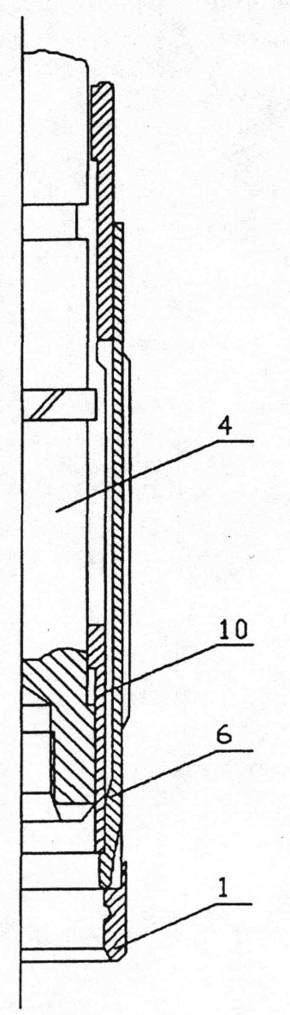  Фигура 2 | 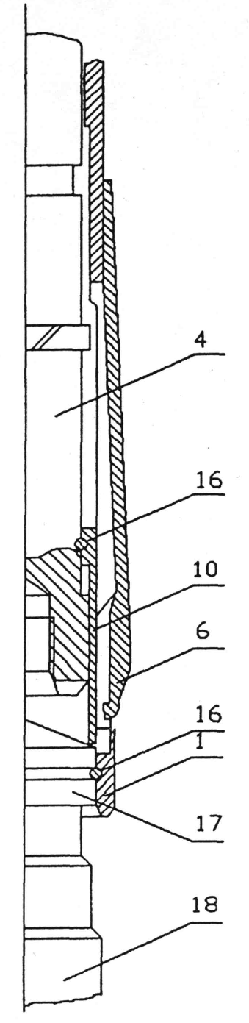  Фигура 3 | 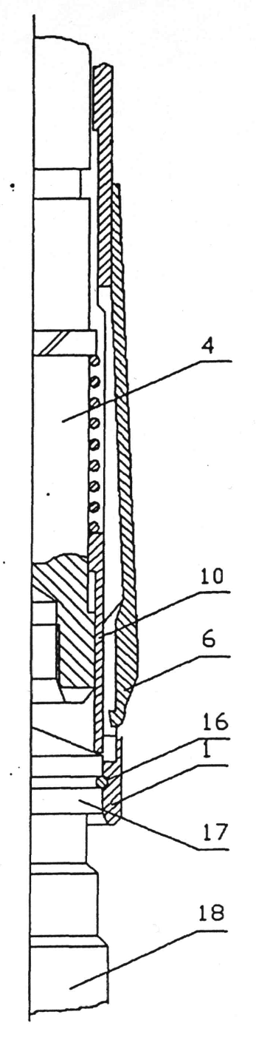  Фигура 4

Зайцев Ю.В. и др. Справочное пособие по газлифтному способу эксплуатации скважин. - М.: Недра, 1984, с.130.
SU, авторское свидетельство, 1645444, кл. Е 21 В 23/00, 1991
Зайцев Ю.В. и др. Справочное пособие по газлифтному способу эксплуатации скважин. - М.: Недра, 1984, с.131.

